**Фоторепортаж о проведении спортивного развлечения**

**с детьми старшего дошкольного возраста (5-7 лет)**

**«Наши победы – в копилку сборной России»,**

посвященного ЗИМНЕЙ ОЛИМПИАДЕ - 2022 (на улице).

Провела: Токарева Л.Е., инструктор ФИЗО

**Оборудование:**  лыжи, тюбинги, кегли, флажки, кубики, мячи малые, конусы,

2 обруча, атрибутика Олимпиады (олимпийские кольца, флаг, талисман – медведь Панда), призы для всех участников (медали).   
**Дата проведения:** 08.02.2022 г.  
**Цель:** Формировать у детей потребность в здоровом образе жизни.  
**Задачи:**  
- Развивать интерес к зимним видам спорта (лыжные гонки, биатлон, фигурное катание, санный спорт);  
- Развивать ловкость, меткость, быстроту реакции;  
- Учить играть в команде, действовать по сигналу и сообща;  
- Воспитывать чувства коллективизма и взаимопомощи.

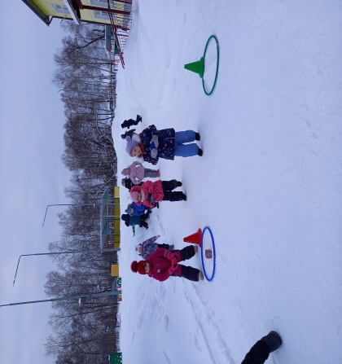 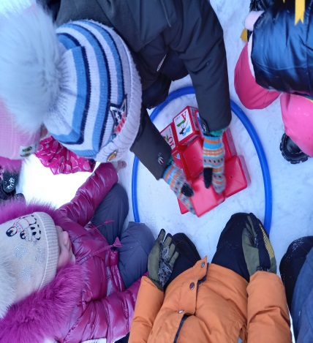

Игра-эстафета «Найди и построй дом»

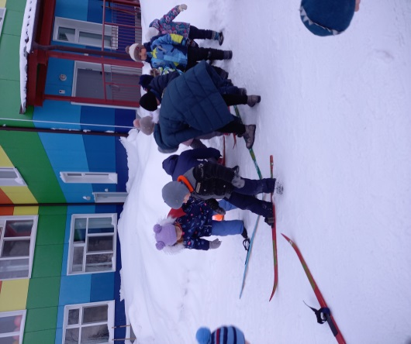 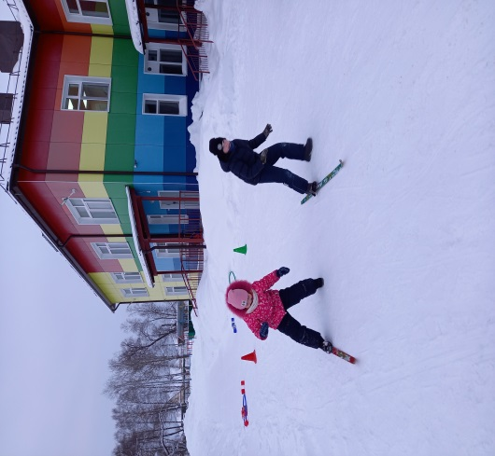

Эстафета «Биатлон» Эстафета «Слалом»

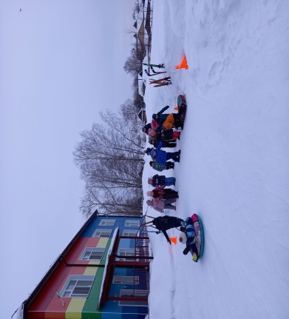 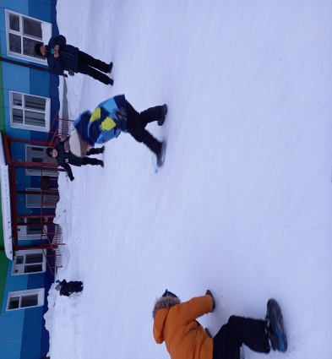

Эстафета «Бобслей» Эстафета «Фигурное катание»

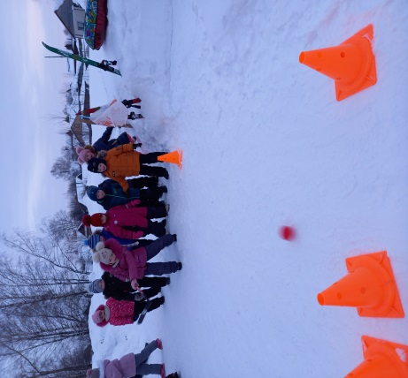 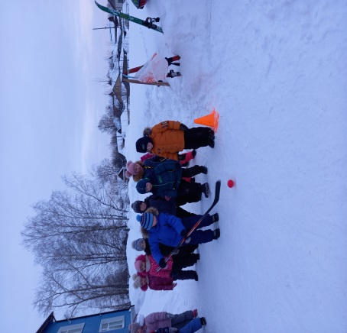

Игра-эстафета «Кто самый меткий»

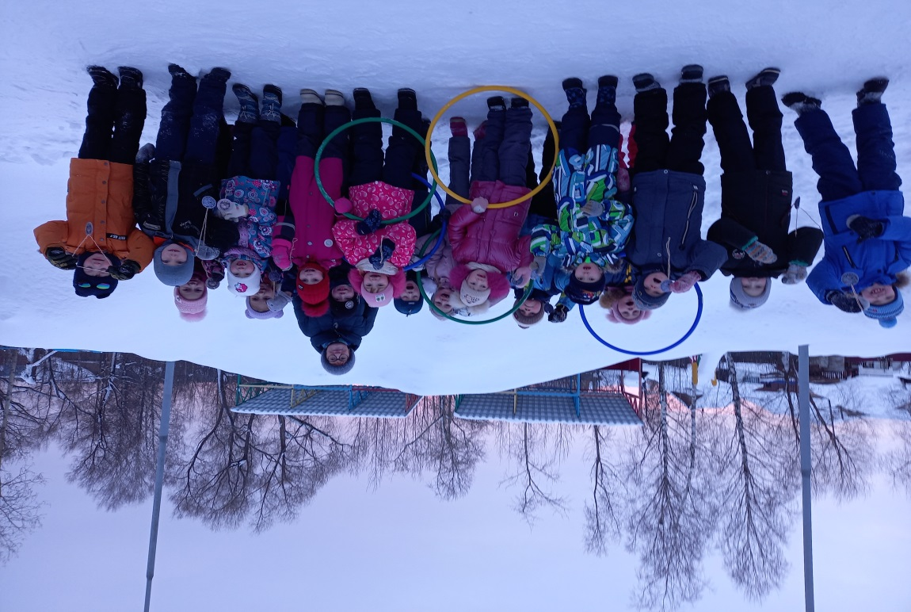

Команда сборной детского сада «РАДУГА» с тренером.

Инструктор провела с ребятами беседу «Олимпиада-2022 в Пекине», рассказала о зимних видах спорта, первых победах российских спортсменов. Игры-эстафеты учили детей выдержке, чуткости, взаимопомощи, сопереживанию, радости. Спортсмены по итогам соревнований получили медали.